[山东女子学院外国语学院J Psycholinguist Res.论文被撤稿 ,投稿和同行评审违规成导火索](https://mp.weixin.qq.com/s?__biz=Mzk0OTY1MDkwOQ==&mid=2247486665&idx=5&sn=913ef1d15cf51d4e89cc06991f367e2e)

原创sleuth[Research Integrity](javascript:void(0);)2025-04-11 23:30:18新加坡



Research Integrity

近日，《心理语言学研究杂志》（Journal of Psycholinguistic Research）于 2025 年 4 月 10 日发布了一篇撤稿声明。该声明指出，由山东女子学院外国语学院的小李和小夏撰写的论文《全球化背景下村上春树小说中日本意识与世界观的反映》被撤稿。

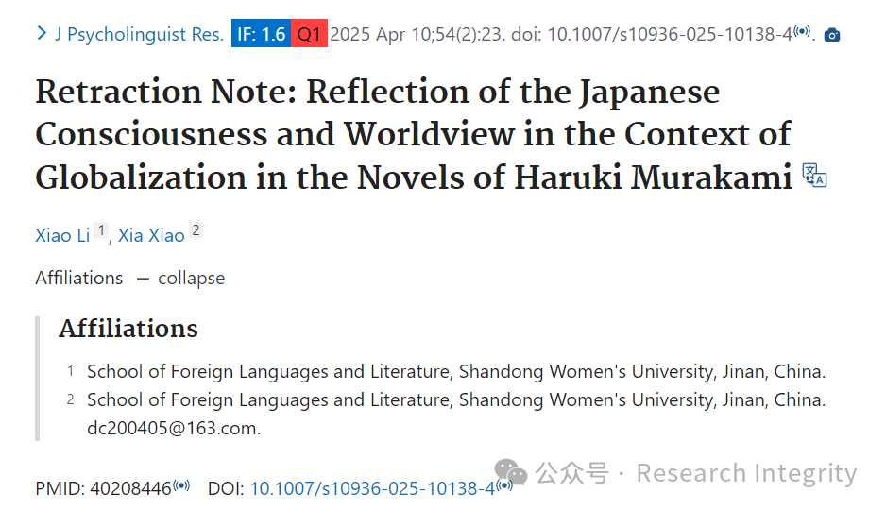

据了解，此次撤稿源于出版商的一项调查。调查发现包括该论文在内的多篇文章存在诸多问题，其中涉及投稿和同行评审方面的违规情况。由于这些问题的存在，该杂志主编对这篇文章所呈现的结果和结论不再信任。并且，编辑目前也无法获取到任何一位作者当前的电子邮箱地址。

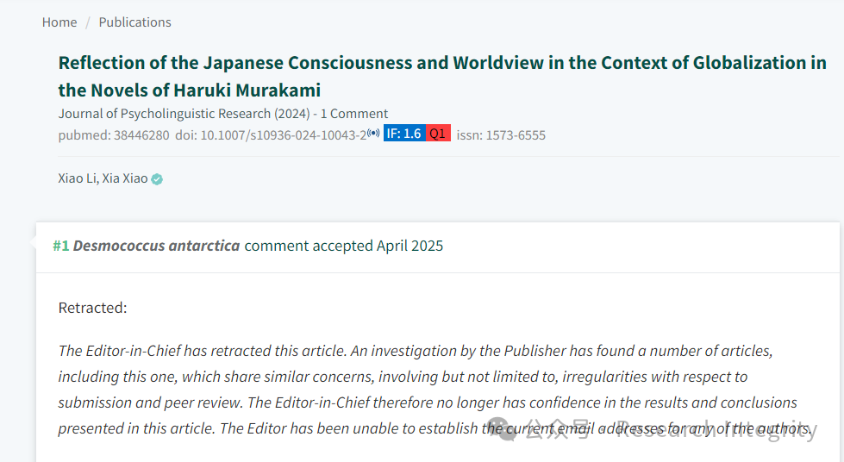

这篇论文原本旨在探讨全球化背景下，村上春树小说中所反映出的日本意识与世界观，对于研究日本文学以及文化在全球化浪潮中的呈现具有一定意义。然而，此次撤稿事件无疑给相关研究领域带来了一定影响，也提醒着学术研究需要严格遵循规范，确保研究的真实性与可靠性。

https://pubmed.ncbi.nlm.nih.gov/40208446/

**来源：公众号Research Integrity，转载请注明出处，若没注明学术诚信公众号出处，构成侵权。后台联系客服微信：BikElisabeth**

免责声明：

质疑信息来源于Pubpeer，提及人名均为音译

对于文章内容的真实性、完整性、及时性

本公众号不做任何保证或承诺，仅供读者参考

未经授权禁止转载！

转载请勿更改原文内容及格式！

如有转载需求或合作事宜

可添加下方客服微信或推送邮件到researchintegrity@qq.com

